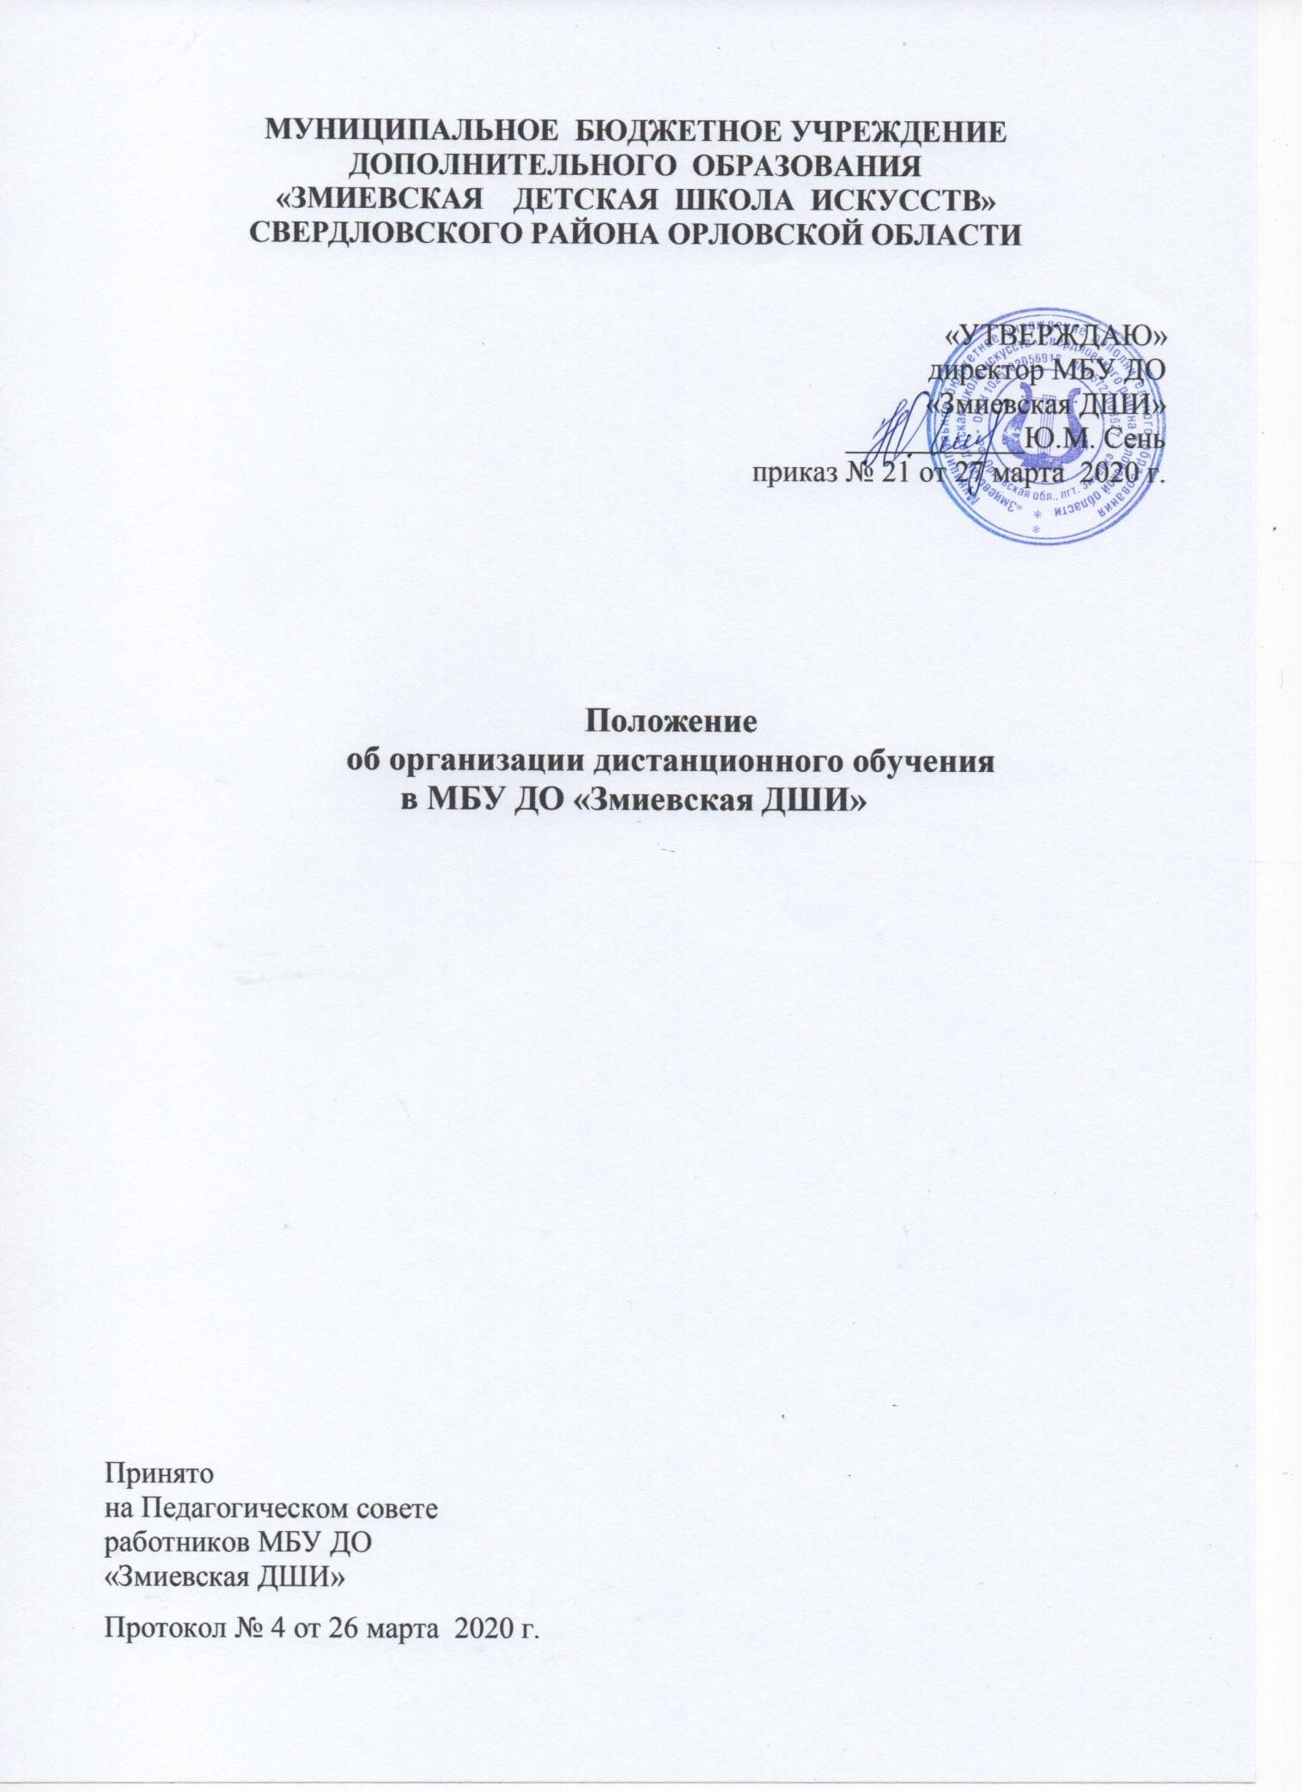

- ОБЩИЕ ПОЛОЖЕНИЯ
  - Настоящее Положение об организации дистанционного обучения
( далее – Положение) разработано с целью установления единых подходов к деятельности муниципального бюджетного учреждения дополнительного образования «Змиевская детская школа искусств» Свердловского района Орловской области (далее Учреждение), обеспечения усвоения обучающимися обязательного минимума содержания дополнительных общеразвивающих программ «Основы музыкального исполнительства» и «Раннее эстетическое развитие «Фантазия», предпрофессиональных программ «Фортепиано», «Народные инструменты», «Хоровое пение», «Живопись» и «Хореографическое творчество»» и регулирования организации дистанционного обучения, в том числе, в период карантина.
  - Настоящее Положение является нормативным локальным актом Учреждения и обязательно к исполнению всеми участниками образовательных отношений.
  - Положение разработано на основании:
- Федерального закона от 29.12.1012 г. №273-ФЗ «Об образовании в Российской Федерации»;
- Постановления Главного государственного санитарного врача РФ от 29.12.2010 №189 «Об утверждении СанПин 2.4.2.2821-10 «Санитарно-эпидемиологические требования к условиям и организации обучения в общеобразовательных учреждениях»;
- Приказ Министерства образования и науки РФ т 23 августа 2017 г. № 816 «Об утверждении Порядка применения организациями, осуществляющими образовательную деятельность электронного обучения, дистанционных образовательных технологий, реализации дополнительных общеразвивающих программ художественной направленности.
1.4. Дистанционное обучение – способ организации процесса обучения, основанный на использовании современных информационных и телекоммуникационных технологий позволяющих, осуществлять обучение на расстоянии без непосредственного контакта между обучающимися и преподавателем.
1.5. Образовательная деятельность, реализуемая в дистанционной форме, предусматривает значительную долю самостоятельных занятий обучающихся; методическое и дидактическое обеспечение этого процесса со стороны Учреждения, также регулярный систематический контроль и учёт знаний обучающихся, возможность реализации в комплексе с традиционной формой получения образования.
1.6. Дистанционная форма при необходимости может реализовываться комплексно с традиционной, семейной и другими, предусмотренными Федеральным законом «Об образовании в РФ» формами его получения.
1.7. Основными целями использования дистанционного обучения являются:
- Повышение доступности образовательных услуг для обучающихся;
- Расширение сферы основной деятельности Учреждения;
- Интеграция дистанционного обучения с классическими формами обучения с целью повышения их эффективности.
1.8. Основными принципами организации дистанционного обучения являются:
- Принцип интерактивности, выражающийся в возможности постоянных контактов всех участников образовательных отношений с помощью специализированной информационно-образовательной среды (в том числе, официальный сайт учреждения, электронная почта, он-лайн уроки, использование платформ Скайп, WhatsApp, социальных сетей «Одноклассники», «Вконтакте» и т.д.);
- Принцип адаптивности, позволяющий легко использовать учебные материалы нового поколения, содержащие цифровые образовательные ресурсы, в конкретных условиях образовательной деятельности;
- Принцип гибкости, дающий возможность участникам образовательных отношений работать в необходимом для них темпе и в удобное для себя время в период карантина;
- Предоставление обучающимся возможности освоения дополнительных общеразвивающих и предпрофессиональных программ в области искусств, непосредственно по месту жительства обучающихся или их временного пребывания (нахождения);
- Обеспечение полноты реализации дополнительных общеразвивающих и предпрофессиональных программ в области искусств по дисциплинам, а также усвоения обучающимися обязательного минимума содержания данных программ.
1.9. Объявление о карантинном режиме, других мероприятиях, влекущих за собой приостановление учебных занятий, размещается в новостной ленте сайта учреждения и на доске объявлений.

2. ОРГАНИЗАЦИЯ ПРОЦЕССА ДИСТАНЦИОННОГО ОБУЧЕНИЯ
В УЧРЕЖДЕНИИ
2.1. Права и обязанности обучающихся, осваивающих различные образовательные программы в Учреждении с использованием дистанционных образовательных технологий, определяются законодательством Российской Федерации.
2.2. Обучение в дистанционной форме может осуществляться по всем образовательным программам Учреждения.
2.3. Обучающимися в дистанционной форме имеют все права и несут все обязанности, предусмотренные ФЗ «Об образовании в РФ» и Уставом, наравне с обучающимися других форм обучения, могут принимать участие во всех проводимых учебных, познавательных, развивающих, культурных и выставочно-проектных мероприятиях, уроках, консультациях, семинарах, в т.ч. в выездных мероприятиях проводимых Учреждением.
2.4. Отчисление обучающихся в дистанционной форме производиться приказом директора Учреждения.
2.5. Дистанционное обучение может быть прекращено в следующих случаях:
- Окончание обучения;
- Систематического невыполнения контрольных заданий, нарушения сроков сдачи итоговых работ;
- Снятия карантина.
2.6. Учреждение:
2.6.1. Выявляет потребности обучающихся в дистанционном обучении.
2.6.2. Принимает Педагогическим советом решение об использовании дистанционного обучения для удовлетворения образовательных потребностей обучающихся и детей с ограниченными возможностями здоровья, обучении с целью углубления и расширения знаний по отдельным предметам и элективным курсам.
2.6.3. Включает часы дистанционного обучения в учебное расписание Учреждения.

3. ПОРЯДОК РАБОТЫ АДМИНИСТРАЦИИ УЧРЕЖДЕНИЯ
В ДНИ КАРАНТИНА
3.1. Директор Учреждения издает приказ о работе в дни карантина и другие дни, связанные с необходимостью приостановления очных учебных занятий.
3.2. Методист Учреждения:
3.2.1. организует подготовку преподавателями заданий обучающимся на период карантина, других мероприятий, связанных с необходимостью приостановления очных учебных занятий;
3.2.2. предоставляет по запросам задания на бумажных носителях для ознакомления родителей (законных представителей) и обучающихся, не имеющих доступ в Интернет;
3.2.3. ведёт мониторинг рассылки преподавателям заданий через сайт Учреждения;
3.2.4. ведёт мониторинг заполнения классных журналов, выставления оценок обучающимся;
3.2.5. согласовывает через преподавателей механизм взаимодействия с родителями (законными представителями), на случай отсутствия сети Интернет в семьях.

4. РЕЖИМ РАБОТЫ ПЕДАГОГИЧЕСКОГО КОЛЛЕКТИВА В ДНИ КАРАНТИНА И ДРУГИЕ ДНИ ПРИОСТАНОВЛЕНИЯ УЧЕБНЫХ ЗАНЯТИЙ

4.1. Преподаватель организует образовательную деятельность через следующие формы:
- Индивидуальные и групповые консультации учащихся (веб-камера, документ-камера;
- Информирование учащихся о программе и заданиях через сайт Учреждения;
- Информирование учащихся о программе, заданиях и проверке выполненных заданий через группы в социальных сетях;
- Информирование учащихся о программе и заданиях через группы в различных мессенджерах и проверке результатов образовательной деятельности.
4.1.1. Самостоятельная деятельность обучающихся в карантинные, другие дни приостановления учебных занятий может быть оценена преподавателями только в случае достижения учащимися положительных результатов (если работа выполнена на неудовлетворительную оценку, то преподаватель проводит консультации с целью коррекции знаний и предоставляет аналогичный вариант работы).
4.1.2. В случае невыполнения заданий без уважительной причины в срок, выставляется неудовлетворительная оценка, за исключением, если учащийся в данный момент находиться на лечении.
4.2. Периоды отмены учебных занятий в связи с неблагоприятной эпидемиологической обстановкой, другими мероприятиями, влекущими за собой приостановление учебного процесса, являются рабочим временем сотрудников Учреждения.
4.3. В период отмены учебных занятий (образовательной деятельности) в отдельных классах или во всей школе, в целом по вышеуказанным причинам, преподаватели и другие педагогические работники привлекаются к образовательно- воспитательной, методической, организационной работе в порядке и на условиях, предусмотренных в разделе 4. Приказа Министерства образования и науки РФ от 11 мая 2016 г. №536 «Об утверждении особенностей режима рабочего времени и времени отдыха педагогических и иных работников организаций. Осуществляющих образовательную деятельность».
Продолжительность рабочего времени сотрудников Учреждения (и преподавателей) определяется, во время карантина из рабочего графика (или продолжительности рабочей недели).

5. ОТВЕТСТВЕННОСТЬ УЧРЕЖДЕНИЯ И РОДИТЕЛЕЙ (ЗАКОННЫХ ПРЕДСТАВИТЕЛЕЙ) ОБУЧАЮЩИХСЯ
5.1. За выполнение заданий и ликвидацию задолженностей (при наличии) по учебным предметам ответственность несут родители (законные представители).
5.2. Обучающихся, выполнявших задания и не усвоивших пройденный учебный материал, преподаватель приглашает на индивидуальные или групповые консультации для ликвидации пробелов.
5.3. Независимо от количества карантинных и других дней приостановления учебных занятий в учебном году Учреждение несёт в установленном законодательством РФ порядке ответственность за реализацию в полном объёме всех видов реализуемых в ДШИ программ, в соответствии с учебным планом и графиком учебного процесса, за качество образования своих учеников.

6. ТЕХНИЧЕСКОЕ ОБЕСПЕЧЕНИЕ ИСПОЛЬЗОВАНИЯ ДИСТАНЦИОННЫХ ОБРАЗОВАТЕЛЬНЫХ ТЕХНОЛОГИЙ

6.1. Учебный процесс с использованием дистанционных образовательных технологий в Учреждении обеспечивается следующими техническими средствами:
- Ноутбук, Web-камера, микрофон и звукоусилительная и проекционная аппаратура;
- Программным обеспечением для доступа к локальным и удалённым серверам с учебной информацией и рабочими материалами для участников учебного процесса;
- Локальной сетью с выходом в Интернет, с пропускной способностью, достаточной для организации учебного процесса и обеспечения оперативного доступа к учебно-методическим ресурсам.
6.2. Техническое обеспечение обучающегося с использованием дистанционных образовательных технологий, в период длительной болезни или при обучении на дому. Обучающиеся дома должны иметь:
- Персональный компьютер с возможностью воспроизведения звука и видео;
- Канал подключения к интернет.

7. ПРАВА И ОБЯЗАННОСТИ РОДИТЕЛЕЙ (ЗАКОННЫХ ПРЕДСТАВИТЕЛЕЙ) ОБУЧАЮЩИХСЯ
7.1. Родители (законные представители) обучающихся имеют право:
7.1.1. Ознакомиться с настоящим Положением, размещенном на сайте Учреждения.
7.1.2. Получать от преподавателя информацию о карантинном режиме в классе (школе) и его сроках через сообщения в мессенджере, либо по мобильному телефону.
7.1.3. Получать информацию о полученных заданиях и итогах учебной деятельности их детей во время карантина, в том числе с применением дистанционных форм.
7.2. Родители (законные представители) обучающихся обязаны:
7.2.1. Осуществлять контроль выполнения их ребёнком карантинного режима.
7.2.2. Осуществлять контроль выполнения их ребёнком домашних заданий во время карантина с применением дистанционных технологий.

8.ЗАКЛЮЧИТЕЛЬНЫЕ ПОЛОЖЕНИЯ
8.1. Вопросы, не урегулированные настоящим Положением, подлежат урегулированию в соответствии с действующим законодательством РФ, Уставом и иными локальными нормативными актами Учреждения.
8.2. Настоящее Положение действительно до принятия нового Положения.

